Requerimento Nº 181/2026

Excelentíssimo Senhor Presidente

Senhores Vereadores,

Em visita ao Bairro Chico Rosa, na Rua Orivaldo Pasqualini, recebi o pedido de moradores, quanto o acumulo de vegetação no local, como mostra foto em anexo. É necessário a roçada do local, pois a vegetação está cobrindo a calçada e impedindo que os pedestres a utilizem.

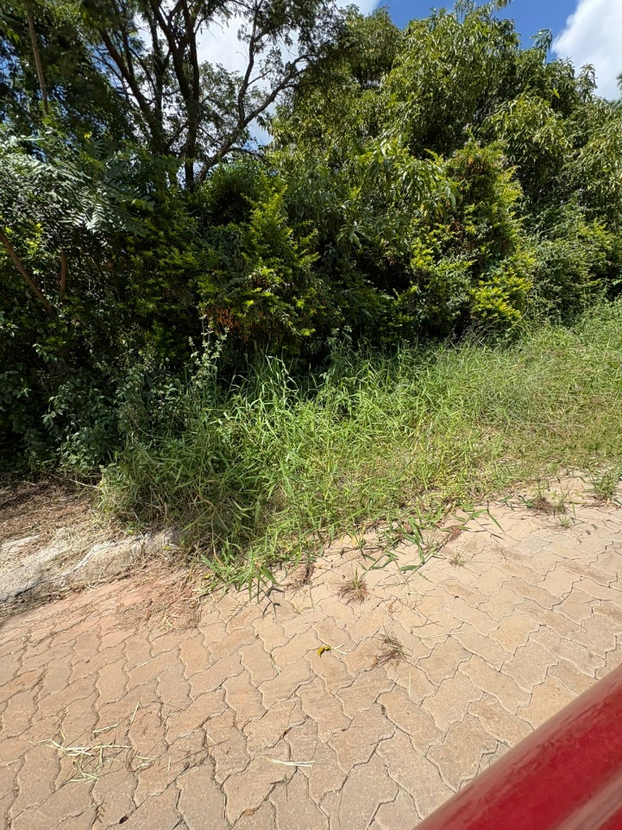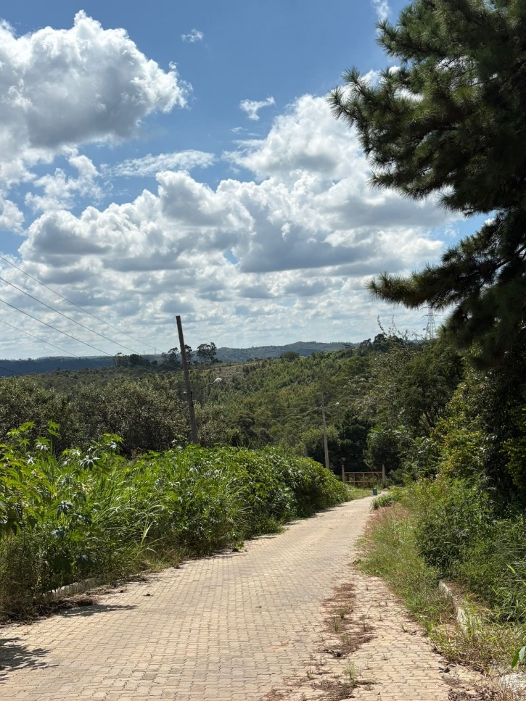
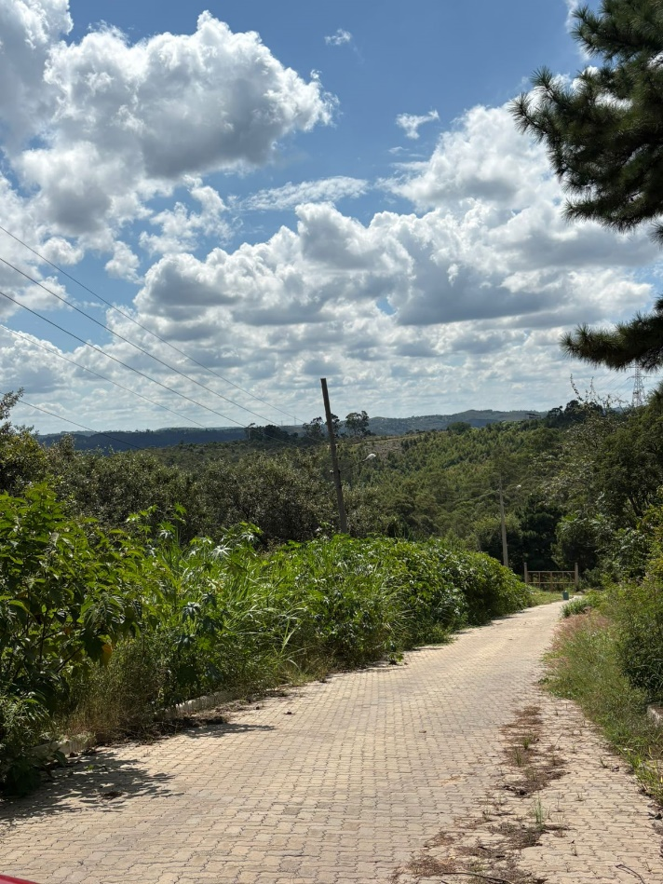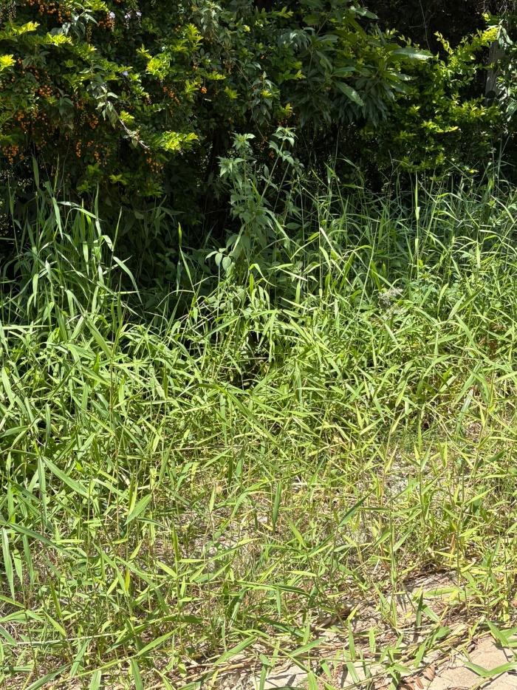

Diante dessa situação requeremos a Mesa, ouvido o plenário, seja oficiada a Excelentíssima Senhora Prefeita Municipal solicitando o seguinte pedido de informação:

- O executivo tem previsão de data para efetuar a roçada no referido local?

Sala das Sessões, Plenário “Vereador Orlando Silva”, 26 de Março de 2026.

Sara Lima
Vereadora

